

MODUL 05
STATISTIK
( ESA 310 )

ESTIMASI/PENDUGAAN

Disusun Oleh
Lestanto Pudji Santosa,ST,MM

UNIVERSITAS ESA UNGGUL

2018

TOPIK : ESTIMASI/PENDUGAAN
A. Pendahuluan : Estimasi adalah keseluruhan proses yang menggunakan sebuah estimator untuk menghasilkan sebuah estimate dari suatu parameter. Sebuah estimasi titik dari sebuah parameter θ adalah sesuatu angka tunggal yang dapat dianggap sebagai nilai yang masuk akal dari θ. Estimasi merupakan kegiatan penarikan kesimpulan statistik yang berawal dari hal-hal yang bersifat umum ke hal – hal yang bersifat khusus, agar penarikan kesimpulan dapat dibenarkan dan mampu mendekati kebenaran maka dibutuhkan suatu alat untuk memproses data secara benar, jika kegiatan estimasi dapat dilakukan secara benar maka semua keputusan yang berkaitan dengan estimasi dapat dilakukan juga dengan benar dan dapat untuk mengatasi segala persoalan statistik. Dalam Statistik, Penarikan kesimpulan merupakan bagian terpenting dan harus. Ini mereupakan focus dan pusat perhatian bagi statistic modern, dengan penarikan kesimpulan yang benar akan dapat menghasilkan informasi yang berguna. Estimator adalah setiap statistik ( mean sampel, presentase sampel, varians sampel, dan lain lain) yang digunakan untuk mengestimasi sebuah parameter.
Dengan tujuan Mampu menguasai konsep konsep dalam pembelajaran estimasi statistik
B. Kompetensi Dasar : pada dasarnya estimasi ini memiliki tujuan tertentu yaitu – membantu menentukan estimasi waktu,biaya atau lain”
C. Kemampuan Akhir yang Diharapkan : Mahasiswa mampu menguasai konsep estimasi
D. Pembahasan

Statistik inferensial adalah statistika yang dengan segala informasi dari sample digunakan untuk menarik kesimpulan mengenai karakteristik populasi dari mana sample itu di ambil. Untuk menarik kesimpulan tersebut dapat dilakukan dengan duacar, yaitu: penaksiran parameter dan pengujian hipotesis. Parameter adalah karakteristik dari suatu populasi rata-rata) , sedangkan statistik ialah karakteristik dari data sample, contoh: x (mean atau rata-rata), S (varian atau keseragaman), xd (mean diﬀerensial atau perbedaan rata-rata), P(Proporsi), Pd (Proporsi rata-rata). Adanya statistic itu untuk menduga parameter, seperti untuk menduga σ dapat diduga dengan S . Estimasi adalah keseluruhan proses yang menggunakan sebuah estimator(fungsi sample) untuk menghasilkan sebuah estimate(nilai terealisasi dari estimator, yaitu bilangan yang didapat bila sample benar-benar diambil) dari suatu parameter.
Atau dengan kata lain suatu estimator titik adalah sebarang fungsi T (X ,
X , X , …, X ) dari sampel. Ini berarti sebarang titik adalah estimator titik.

Jenis-jenis Estimasi

1. Estimasi titik
Estimasi adalah keseluruhan proses yang menggunakan sebuah estimator untuk menghasilkan sebuah estimate dari suatu parameter.
Sebuah estimasi titik dari sebuah parameter θ adalah sesuatu angka tunggal yang dapat dianggap sebagai nilai yang masuk akal dari θ.
Contoh
Seorang ahli sosial ekonomi ingin mengestimasi rata-rata penghasilan buruhdi suatu kota. Sebuah sampel dikumpulkan menghasilkan rata-rata Rp 2.000.000,-.
Dalam hal ini telah dilakukan estimasi titik, dengan menggunakan estimator berupa statistic mean ( ) untuk mengestimasi parameter mean populasi (μ). Nilai sampel Rp 2.000.000,- sebagai nilai estimate dari mean populasi.
Adapun Hakikat Estimasi secara umum, yaitu:
Estimasi adalah taksiran, dan yang diestimasi adalah parameter populasi
Data yang digunakan untuk melakukan estimasi parameter populasi adalah statistik sampel sebagai estimator
Terdapat prosedur tertentu untuk Salah satu Contoh dalam kehidupan sehari-hari dari estimasi titik itu ialah: rata-rata bayi yang baru lahir beratnya 3 kg. Dari pernyataan ini dapat disimpulkan bahwa pernyataan tersebut dapat menggunakan distribusi normal, karena tidak banyak bayi yang baru lahir itu beratnya kurang atau lebih berat dari 3kg. bayi yang beratnya 3kg dapat disebut sebagai estimate, sedangkan yang disebut estimatornya ialah bayi yang baru lahir.
Dalam menentukan estimasi titik(menaksir) itu harus mengetahui distribusinya terlebih dahulu, apabila distribusi tersebut tidak diketahui maka kita tidak dapat menentukan estimasi titiknya.
melaksanakan estimasi

1.Metode penaksir titik

Metode penaksir titik sebuah parameter dapat ditempuh ddengan menggunakan bebebrapa metode, yaitu: metode momen, metode likelihood, Metode Kuadrat Terkecil, Metode Chikuadrat Minimum, estimator bayes dan lainnya.

Akan tetapi tidak semua metode sering digunakan, yang paling banyak digunakan dalam penentuan parameter titik hanya dua metode saja, yaitu Metode Momen dan Metode Kemungkinan Maksimum atau metode likelihood.

Berikut sedikit tentang kedua metode tersebut dan estimator bayes untuk perbandingan dari kedua metode tersebut kenapa kedua metode itu sering digunakan.

1. Metode momen

Metode moment diciptakan oleh Karl Pearson pada tahun 1800. Metode ini merupakan metode tertua dalam menentukan estimator titik.
Misalkan X adalah peubah acak kontinu(atau diskrit) dengan fungsi kepadatan peluang berbentuk f(x; ), dengan adalah k buah para meter yang tidal diketehui, misalkan X , X , X , …, X merupakan sebuah sampel acak berukuran n dan didefinisikan k buah momen sekitar pusat sample pertama sebagai:; t= 1,2, 3, …, k Kemudian kita tentukan k buah momen sekitar pusat populasi pertama dengan rumussebagai berikut:

Untuk diskrit : ; t=1, 2, 3,…., k

Untuk diskrit: ; t=1, 2, 3,…., k
Secara umum, momen populasi merupakan fungsi dair k buah parameteryang tidak diketahui. Penyamaan momen sampel dan momen populasi akan menghasilkan k buah persamaan dalam k buah parameter yang tidak diketahui , yaitu:

; t = 1, 2, 3, …, k

Solusi dari persamaan diatas, dinotasikan dengan menghasilkan

penaksir momen untuk

Contoh 1:

Misalkan peubah acak X berdistribusi B(1; ) dengan tidak diketahui. Tentukan penaksir titik untuk dengan menggunakan metode momen. Penyelesaian:

Fungsi kepaadatan peluang dari X adalah:

f(1; ) = ; x = 0, 1

= 0 ; lainnya

Contoh 2:

Misalkan x , x , x , ….., x adalah sample random dari populasi yang

berdistribusi X ~ N (m, s ). Dengan menggunakan metode momen, tentukan estimator titik untuk m dan s Penyelesaian:

X ~ N (m, s ) berarti E(X) = m dan Var(Z) = s

Var (X) = E (X )-(E(X))

- = E (X ) – m

E (X ) = m + s

Sehingga memperoleh persamaan seperti berikut:

E(X) = sehingga m =

E (X ) = maka m + s =

s = -

- -`X

1.Metode kemungkinan maksimum(likelihood)

Metode yang terbaik untuk menentukan penaksir titik sebuah parameter adalah metode kemungkinan maksimum(likelihood). Metode kemungkinan maksimum merupakan metode untuk memperoleh

estimator titik dengan cara memaksimumkan fungsi kemungkinanya. Misalkan X adalah peubah acak kontinu / diskrit dengan fungsi kepadatan peluang f(x;θ), dengan θ adalah suatu parameter yang tidak diketahui, dan X , X ,…,X sampel acak berukuran n,maka fungsi kemungkinan maksimum(likelihood function) θ adalah:

L( ) = f(x ; ). f(x ; ). f(x ; )……..f(x ; )

L( ) =

Untuk setiap tiitk sampel x, misalkan (x) adalah harga perameter dimana L( ) sebagai fungsi dengan menganggap x konstan mencapai maksimumnya. Estimator maksimum likelihood (MLE) dari parameter berdasarkan sampel X adalah (X).

Perhatikan bahwa dari konstruksinya, jelajah dari MLE berimpit dengan jelajah dari parameter secara intuitif, MLE adalah estimator yang masuk akal, karena MLE adalah titik parameter sampel terobservasi yang paling mungkin terjadi. Meskipun demikian, perhatikan juga sensitivitas perubahan data.

Langkah-langkah untuk menentukan estimasi titik dengan menggunakan

metode kemungkinan maksimum(likelihood):

1.Tentukan L( )

2.Kedua ruas beri ln (ln L( ))

3.Turunkan (ii) atau ln L( ) terhadap

4. Selesaikanlah

Contoh:

(i)

(ii)

(iii)

(iii)

Misalkan X X , … , X adalah sampel acak berukuran n dari distribusi B (1; ), dengan tidak diketahui. Tentukan penaksir titik untuk dengan menggunakan metode kemungkinan Maksimum. Penyelesaian:

Fungsi kepadatan peluangdari X adalah:
F(x; ) = ; x = 0, 1

= 0 ; lainnya

Fungsi kemungkinan dari sample acak berukuran n adalah:

L( ) =

L( )=[

L( ) =

Kemudian kedua ruas beri ln, sehingga diperoleh:

Catatan: Tujuan di beri tambahan ln ialah untuk menghilangkan bentuk pangkat.

Selanjutnya kita turunkan ln L( ) terhadap , yaitu:

. – n . = 0

Jadi, penaksir kemungkinan maksimum untuk adalah , yang merupakan rerata sempel.

1. Estimator bayes

Pendekatan Bayesian dalam statistic secra fundamental berbeda dengan pendekatan klasik momen dan likelihood. Meskipun demikian, beberapa aspek dari pendekatan tersebut dapat berguna pada beberapa pendekatan statistic yang lain.

Dalam pendekatan klasik, parameter adalah besaran tetep yang

tidak diketaui. Sampel random X , X , X , …, X diambil dari populasi

berideks dan berdasarkan harga-harga terobservasi dalam sampel didapat

pengetahuan tentang . Dalam pendekatan Bayesian, dipandang sebagai

besaran yang variasinya digambarkan dengan distribusi

probabilitas(disebut distribusi posterior). Ini adalah distribusi subjektif. Berdasarkan pada keyakinan seseorang dan dirumuskan sebelum data diambil. Kemudian, smapel diambil dari populasi berindeks dan distribusi prior disesuaikan dengan informasi sampel ini. Prior yang telah disesuaikan disebut distribusi posterior. Penyesuaian ini dilakukan dengan menggunakan aturan bayes. Itulah kenapa dinamai statistic Bayesian.
Misalkan X , X , X , …, X merupakan sebuah sampel acak berukuran n dari distribusi yang mempunyai fungsi kepadatan peluang berbentuk f(x; ), dalam hal ini, kita akan menentukan taksiran bayes untuk parameter Langkah-langkah untuk menentukan teksiran bayes bagi adalah:

- Tentukan fungsi kepadatan peluang gabungan dari X , X , X , …, X (dinotasikan) dengan g(X , X , X , …, X ) yang didefinisikan

sebagai berikut:

g(X , X , X , …, X )=f(x ; ) . f(x ; ) . f(x ; ) …..f(x ; )

- Tentukan fungsi densitas (theta besar), yang besarnya di ambil atau dipilih dan disesuaikan dengan g(X , X , X , …, X ).

Distribusi yang mempunyai densitas dari , dan dinotasikan dengan , dinamakan distribusi prior.

1.Penaksir bayes untuk ditentukan oleh:

  - Jika dari peubah acak berbentuk diskrit, maka:

  - Jika dari peubah acak berbentuk kontinu, maka:

δ( , , , …, )=

Kemudian hasil akhir dari δ(X , X , X , …, X ) dilakukan perubahan dari x menjadi X sedangkan untuk menentukan distribusi posteriornya digunakan rumus sebagai berikut:

Prior tak sejati. Salah satu sifat menarik dari pendekatan Bayes pada statistic adalah kesederhanaannya. Begitu distribusi prior sudah ditentukan, prhitungan aturan bayes dapat langsung dikerjakan. Kesederhanaan ini membawa pada usaha untuk menggunakan pendekatan Bayesian meskipun informasi prior tebatas bahkan tidak ada sama sekali. Dalam situasi demikian, yang diperlukan adalah prior takinformatif, yaitu prior yang tidak memuat informasi tentang .

Contoh :

Misalkan x x ,…,x merupakan sebuah sampel acak dari disrtibusi B(1 ; θ), θ Ω = (0,1). Tentukan penaksir Bayes untuk θ

Penyelesaian:

Fungsi kepadatan peluang dari X adalah:

f(x;θ) = θ (1-θ) ; x = 0,1

= 0 = lainya.

Fungsi densitas gabungan dari X ,X2,…,X adalah:

= f(x ; θ) . F(X θ). … f(X θ)

- Estimasi Interval
Sebuah estimasi interval (interval estimate) dari sebuah parameter θ, adalah suatu sebaran nilai nilai yang digunakan untuk mengestimasi interval.
Jika dimiliki sampel X₁, X₂, …., X_{n} dari distribusi normal N(μ, σ²) maka
Akibatnya interval kepercayaan (1-α)100% untuk mean populasi μ adalah
dengan Z_{(1-α/2)} adalah kuantil ke-(1-α/2) dari distribusi normal baku dan jika σ tidak diketahui maka dapat diestimasi dengan simpangan baku (standard deviation) sampel s yaitu s = √s².
Jadi interval kepercayaan (confidence interval) adalah estimasi interval berdasarkan tingkat kepercayaan tertentu dan batas atas serta batas bawah interval disebut batas kepercayaan (confidence limits).
Dari prakteknya tingkat kepercayaan dilakukan sebelum estimasi dilakukan, jadi dengan menetapkan tingkat kepercayaan interval sebesar 90 persen (90 %).
Artinya seseorang yang melakukan tersebut ingin agar 90 persen yakin bahwa mean dari populasi akan termuat dalam interval yang diperoleh.

Estimasi interval untuk beberapa tingkat kepercayaan (1-α)100%.
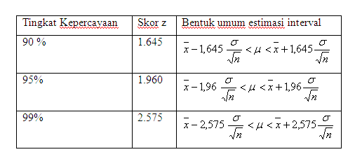
Contoh
- Seorang Dosen ingin mengestimasi waktu rata-rata yang digunakan untuk belajar.
- Suatu sampe acak ukuran 36 menunjukan bahwa rata-rata waktu yang digunakan siswa untuk belajar di rumah setiap harinya adalah 100 menit.
- Informasi sebelumnya menyatakan bahwa standar deviasi adalah 20 menit.
Estimasi interval dengan tingkat kepercayaan 95 persen dapat ditentukan berikut ini :
Unsur unsur yang diketahui :
= 100 ; σ = 20; n=36; tingkat kepercayaan 95 %.
Dengan tingkat kepercayaan 95 % maka nilai z adalah 1,96 jadi estimasi interval dari nilai waktu rata-rata sesungguhnya adalah :
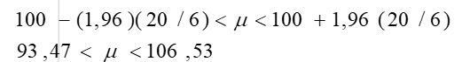
Dengan kata lain guru mengestimasi dengan tingkat keyakinan 95 % bahwa rata-rata waktu belajar adalah antara 93,47 menit hingga 106,53 menit.
Jika n > 30
4. Dari seluruh siswa 4 kelas diambil sebagai sampel 40 siswa dan didapatkan nilai Matematika dari 40 siswa tersebut sebagai berikut :
58 48 56 43
58 57 48 35
43 47 49 41
64 58 46 44
47 55 42 48
54 29 46 47
59 47 52 43
47 49 40 58
60 50 50 50
64 36 43 44
maka estimasi rata-rata nilai Matematika sesungguhnya dengan tingkat kepercayaan 90 persen yaitu :
Dengan tingkat kepercayaan 90 % maka nilai z adalah 1,645 jadi estimasi interval dari rata-rata sesungguhnya adalah :
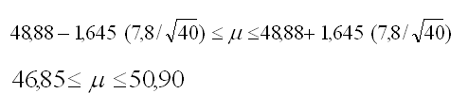
Jika n ≤ 30
Jika dimiliki sampel X₁, X₂, …., X_{n} dari distribusi normal N(μ, σ²) dengan σ² tidak diketahui maka :
berdistribusi t dengan derajat bebas n-1.

Contoh: Winda, Budi, Roni melakukan pengamatan mengenai lama usia pakai baterey merk Alkalin yang digunakan pada alfalinknya masing-masing, menurut mereka dari 4 baterey merk Alfalink tersebut rata-rata bisa dipakai selama 1200 jam dengan simpangan baku 200 jam, dengan interval konfidensi 98% temukan berapa rata-rata usia pakai sebenarnya

dari baterey merk Alkalin tersebut ?
Estimasinya:
Xbar | = 1200 jam.
N | = 4
S | = 1200 jam
1-α | = 98%
α | = 0,02 = 0,01
tn-1; ) | = t(3;0,01) | = 4,451 (dari tabel t).
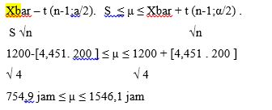
ternyata setelah di uji dengan interval konfidensi 98%, usia pakai baterey merk Alkalin berkisar (sebenarnya) antara 754,9 jam minimum dan 1645,1 jam maksimum.

- Sifat-sifat distribusi t
- Distribusi ini serupa dengan distribusi Z dengan mean nol dan simetris berbentuk lonceng / bell shape terhadap mean.
- Bentuk distribusi tergantung pada ukuran sampel. Jadi distribusi adalah kumpulan keluarga distribusi dan perbedaan satu dengan yang lainnnya tergantung pada ukuran sampel.
- Pada ukuran sampel yang kecil keruncingan berbentuk distribusi t kurang dibandingkan dengan distribusi Z dan jika meningkatnya ukuran sampel mendekati 30 maka bentuk distribusi semakin mendekati bentuk distribusi Z. (Jadi jika n >30 maka digunakan nilai z).
- Grafik fungsi distribusi t
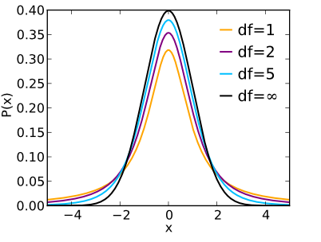
- Tabel distribusi T
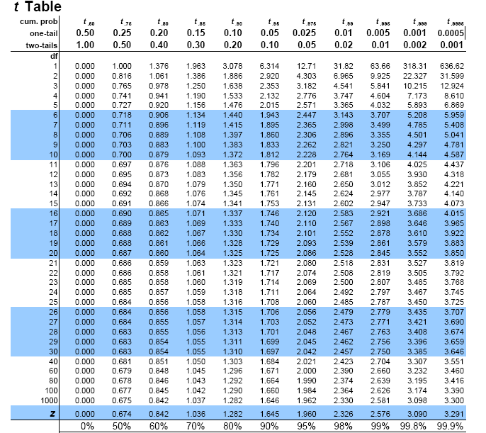

- Untuk n ≤ 30, interval kepercayaan
(1-α)100% untuk mean populasi μ adalah
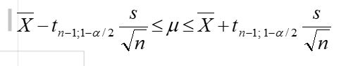
dengan t_{n-1; (1-α/2)} adalah kuantil ke-(1-α/2) dari distribusi t dengan derajat bebas n-1 dan s adalah simpangan baku (standard deviation) sampel dengan s = √s² yaitu akar dari variansi sampel.
Contoh
- Misalkan diberikan nilai Matematika 10 siswa sebagai berikut : 58, 58, 43, 64, 47, 54, 59, 47, 60, dan 64.
- Estimasi rata-rata nilai Matematika sesungguhnya (populasi). Nilai rata-rata Matematika dengan tingkat kepercayaan 95 persen dapat diestimasi sebagai berikut:

Jawaban
- Hasil perhitungan dari data
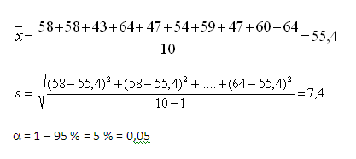
- interval kepercayaan μ (rata-rata populasi) dengan koefisien kepercayaan 95 % : interval kepercayaan μ (rata-rata populasi) dengan koefisien kepercayaan 95 % :
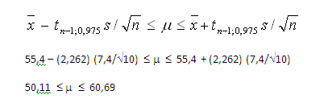
Contoh
- Pengukuran temperature ruang pemanas 5 buah oven sejenis, yang dilakukan setelah beberapa waktu lamanya pemanasan di lakukan sampai bacaan tamperatur stabil (sesuai dengan operasi yang ditetapkan) menunjukan nilai sebagai berikut (dalam derajat Celsius) : 101, 88, 94, 96, dan 103.
- Estimasi rata-rata ruang pemanas sesungguhnya (populasi) dari oven temperature dapat diestimasi dengan tingkat kepercayaan 95 persen sebagai berikut:

Jawaban
- Hasil perhitungan dari data
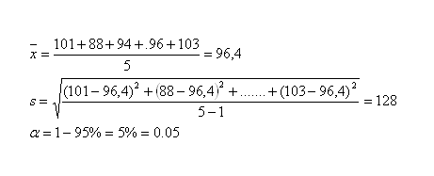
- interval kepercayaan μ (rata-rata populasi) dengan koefisien kepercayaan 95 % :
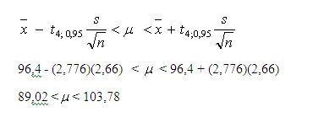
- Pendugaan Interval untuk Proporsi ( Persentase )
Untuk n≥ 30
X/n - Z_{α/2}. √{x/n ( 1-x/n) / n < P < X/n + √{x/n ( 1-x/n ) / n
Dimana : X = elemen dengan karakteristik tertentu
n = sampel
Z = distribusi normal
- Pendugaan Interval tentang perbedaan/selisih antara dua rata2
Dan Proporsi
Untuk perbedaan dua rata-rata, rumusnya adalah :
(X₁ – X₂) – Z_{α/2}. σ(x₁-x₂) < ( µ₁-µ₂ ) < (X₁-X₂ ) + Z_{α/2} . σ(x₁-x₂)
dimana n≥ 30 , σ₁² dan σ₂² diketahui
σ(x₁-x₂) = √ σ₁²/n₁ + σ₂² /n_{2.}.
Untuk n< 30 , σ₁² dan σ₂² tidak diketahui
(X₁- X₂) – t_{α/2}.s_{(x1-x2)} < ( µ₁ - µ₂ ) < (X₁- X₂) + t_{α/2}.s_{(x1-x2)}
s_{(x1-x2)} = √(n₁-1)s₁² + ( n₂ -1 ) s₂² / n₁ + n₂ – 2 . ( √( 1/n₁) + ( 1/n2 )
Dimana : s₁ dan s₂ = simpangan baku
X₁ dan X₂ = rata-rata x
dk ( derajat kebebasan ) = n1 + n2 – 2
Untuk selisih dua proporsi, rumusnya sbb :
(p₁ – p₂) – Z_{α/2} . S_{(p1-p2 )} < ( P1 – P2 ) < (p₁ – p₂) + Z_{α/2} . S_{(p1-p2 )}
S_{(p1-p2 )} = √ p₁ ( 1-p₁ ) /n₁ + p₂( 1-p₂ ) / n₂ .
Penentuan nilai n ( Besar atau banyaknya elemen sampel )
Rumusnya sbb : n = ( Z_{α/2} . σ / є )².
є = ukuran tingkat ketelitian
soal
- Direktorat Jenderal Parawisata, Departemen Perhubungan ingin mengetahui rata-rata pengeluaran wisatawan asing selama tinggal di Indonesia. Untuk maksud tsb dilakukan interview terhadap 9 orang wisatawan yang dipilih secara acak. Ternyata besarnya pengeluaran Rp 270,5 rb dengan simpangan baku sebesar Rp 18,24 rb. Buatlah pendugaan interval rata-rata pengeluaran yg sebenarnya bagi wisatawan asing dengan tingkat keyakinan 90%
Jawaban
- Dik: N=9 = 270,5 = 18,24 TR=90% = 10% - Z + Z 270,5 – 1,65 270,5 + 1,65 260,468 280,532 Jadi, nilai interval dari 260,468 sampai 280,532 memuat rata-rata pengeluaran yang sebenarnya bagi wisatawan asing selama tinggal di Indonesia dengan tingkat keyakinan 90%

SOAL-SOAL ESTIMASI DUA PROPORSI

- Dua sampel acak masing-masing terdiri 700 mahasiswa dan 500 mahasiswi yang mengunjungi suatu bazar buku murah. Ternyata setelah kedua sampel tersebut diperiksa, terdapat 392 mahasiswa dan 325 mahasiswi yang merasa puas dengan adanya bazar tersebut. Tentukan interval konfidens sebesar 98% untuk mengestimasi perbedaan proporsi mahasiswa dan mahasiswi yang merasa puas terhadap bazar buku murah tersebut.

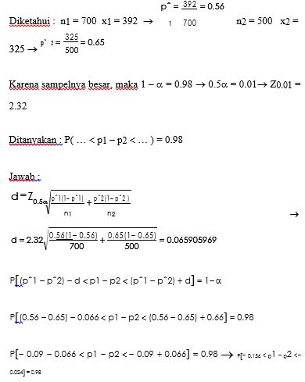
Kita merasa yakin sebesar 98% proporsi mahasiswi yang merasa puas terhadap bazar buku lebih besar daripada mahasiswa antara 2.4% dan 15.6%.

- Daftar Pustaka

- Ronald E. Walpole, Raymond H. Myers, Sharon L. Myers and Keying Ye, 2007, Probabilitiy and Statistics for Engineers and Scientists, 8th edition, Pearson Prentice Hall.
- Sharma, Subhash, 1996, Applied Multivariate Techniques, John Willey & Son, Inc., USA.
- Johson & Wichern, 2007, Applied multivariate statistical analysis, Upper Saddle River: Pearson Prentice Hall.
- J. Supranto, M.A. ,2001, Statistika Teori dan Aplikasi, Erlangga, Jakarta.
- Douglas C. Montgomery, George C. Runger, 2003, Applied Statistic and Probability for Engineer, third edition, John Wiley and Son Inc.
- Singgih Santoso, 2014, Panduan Lengkap SPSSversi 20, Alex Media Komputindo.
- Ppt blog dosen pertemuan 6

